Andrés Tuñón

Metodología y proceso de elaboración de la ontología desde el surgimiento de la idea hasta su publicación.

TCG Ontology

Ontología de juego de cartas

# Objetivos

1. Crear una ontología que brinde información de todas las cartas disponibles en el mercado de cada juego de cartas coleccionable.
2. Crear las clases y propiedades necesarias para que otro usuario pueda contribuir con la ontología.

# Dominio y Alcance

La ontología se enfocará en describir los detalles de un juego de cartas (Card Game) e información general de sus dos principales tipos de ramificaciones:

* Juego de Cartas Coleccionable (Collectible Card Game) [1]
* Juego de Cartas Coleccionable Digital (Digital Collectible Card Game) [2]

Además, se incluirá un listado de juegos de este estilo disponibles, siguiendo la información de las fuentes proporcionadas anteriormente.

Siguiendo el objetivo del proyecto, se crearán las clases y propiedades necesarias para establecer todos los detalles que contiene la instancia de una carta en los siguientes juegos:

* Yu-Gi-Oh! Trading Card Game
* Magic: The Gathering
* Pokémon Trading Card Game

Posteriormente se probará la facilidad de inclusión de nuevas cartas, creando tres mazos de “Yu-Gi-Oh! Trading Card Game” utilizando la fuente oficial del juego [3] .

Se desea que esta ontología sea una base verídica de información para aplicaciones que busquen los detalles de las cartas; ya sea un juego, alguna página informativa u otro similar.

Podrán realizarse consultas como: ¿Qué atributo tiene tal carta? ¿Cuál es el costo de invocación de aquel monstruo?

# Ontologías Relacionadas Existentes

Existen ontología que solo llegan a definir el concepto de un juego de cartas como dbpedia [4]. Otras muchas ontologías que describen los que es un juego en general, pero ninguna que haga énfasis en las cartas y sus detalles.

Por otra parte, se hará uso de vocabularios como OWL, RDF, RDFS, TERMS y otros que se frecuentan para realizar ontologías.

# Enumerar Términos Importantes

1. **Card Game**
   1. **Collectible Card Game**
   2. **Digital Collectible Card Game**

Cada uno tiene:

* 1. **Title**
  2. **Year**
  3. **Publisher**

Saliendo un poco de los pasos de la metodología, se analizará una carta de “Yu-Gi-Oh! Trading Card Game”, “Magic: The Gathering” y “Pokémon Trading Card Game” para encontrar similitudes y hallar todas las clases y propiedades que se vayan a necesitar.

* Yu-Gi-Oh! Trading Card Game

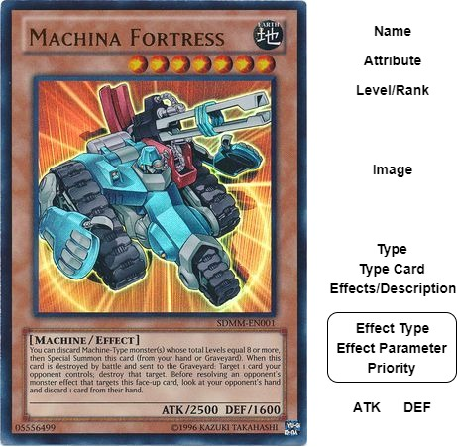

# Referencias

|  |  |
| --- | --- |
| [1] | Wikipedia.org, «List of collectible card games,» 30 Noviembre 2017. [En línea]. Available: https://en.wikipedia.org/wiki/List_of_collectible_card_games. [Último acceso: 13 Diciembre 2017]. |
| [2] | Wikipedia.org, «List of digital collectible card games,» 27 Octubre 2017. [En línea]. Available: https://en.wikipedia.org/wiki/List_of_digital_collectible_card_games. [Último acceso: 13 Diciembre 2017]. |
| [3] | Konami, «Yu-Gi-Oh! Trading Card Game Database - Lista de Cartas,» 2017. [En línea]. Available: https://www.db.yugioh-card.com/yugiohdb/card_list.action. [Último acceso: 13 Diciembre 2017]. |
| [4] | dbpedia.org, «About: juego de cartas,» 7 Diciembre 2017. [En línea]. Available: http://dbpedia.org/describe/?url=http%3A%2F%2Fdbpedia.org%2Fontology%2FCardGame. [Último acceso: 13 Diciembre 2017]. |